

**Nombre de alumno: Norma Valeria Rodríguez Galindo**

**Nombre del profesor: Francisco Reynaldo Manuel**

**Nombre del trabajo: mapa mental**

**Materia: sumbodulo 2**

**Grado: 4 cuatrimestre**

**Grupo: técnico en administración de recursos humanos**

Comitán de Domínguez Chiapas a 23 de noviembre de 2021

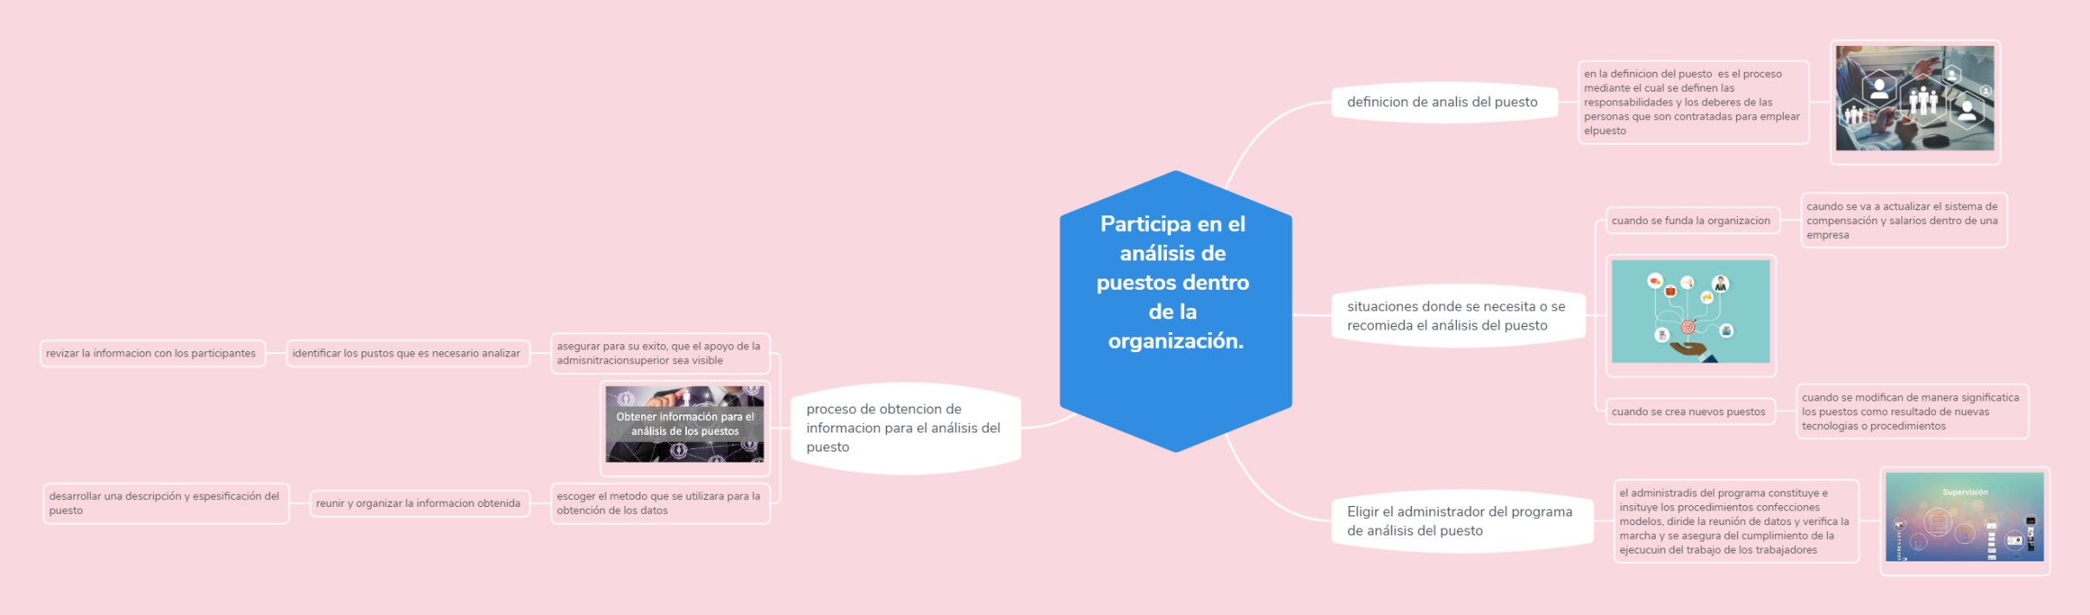

bibliografía

información obtenida de la antología de la materia